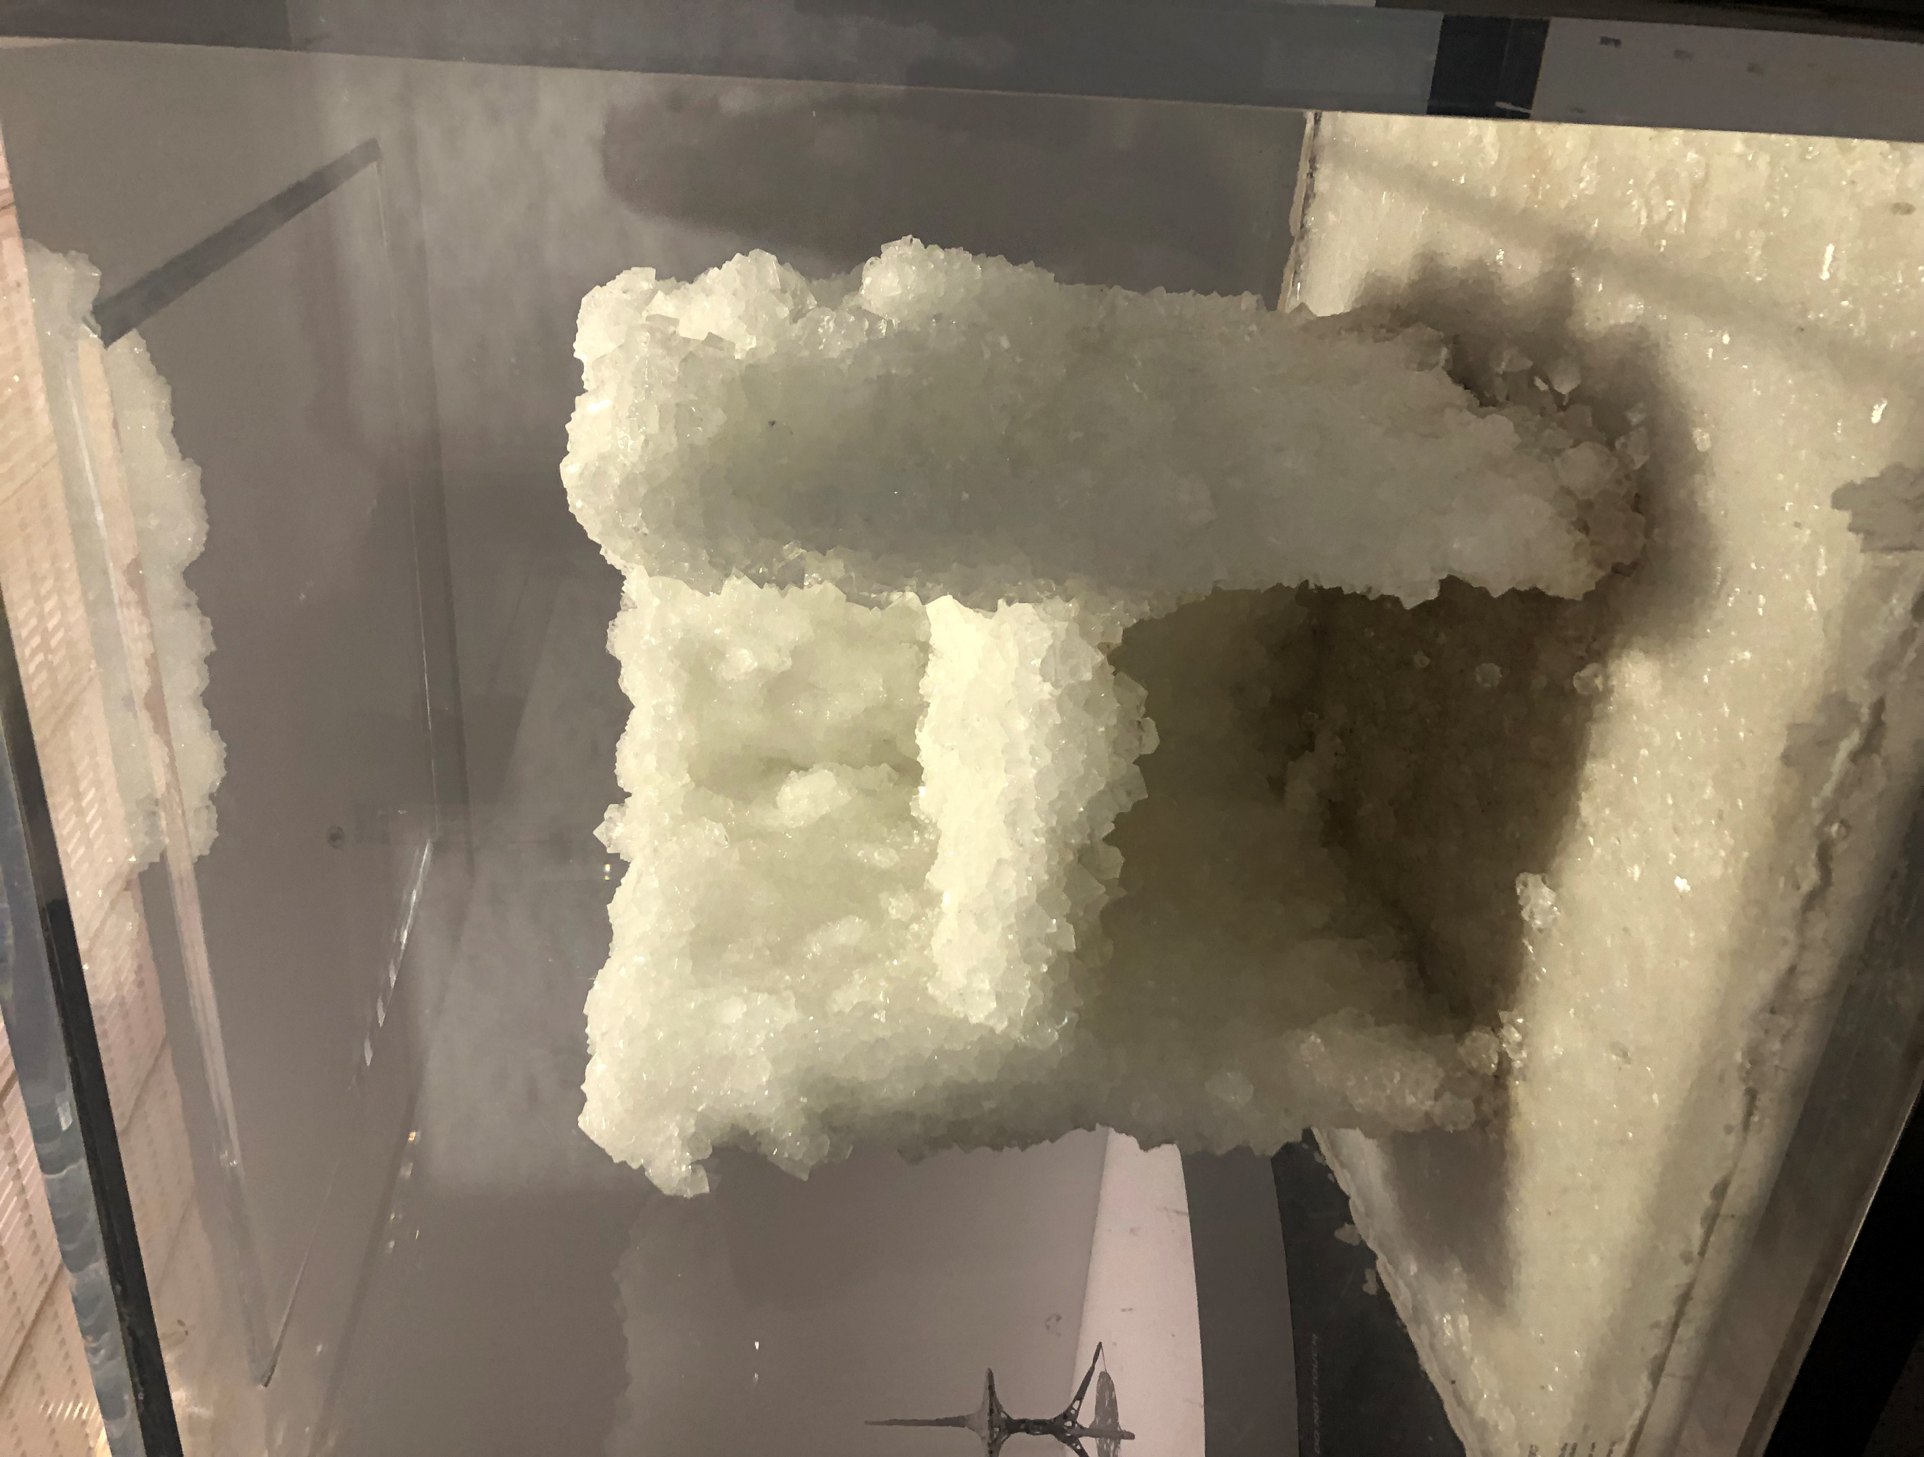
Mimèsis : Un design vivant

Crystalized Chair_Venus, Tokujin Yoshioka (2008)
Mimèsis : un design vivant est une exposition présente du 11 juin 2022 jusqu’au 6 février 2023 au centre Pompidou de Metz. Cette dernière réunit un total de 400 œuvres de 90 créateurs autour de l’évolution de la nature dans le design.
Cela montre que la nature peut-être exprimée dans l’art de différentes manières :
- La matière (biofabrication, recréation du vivant)
- La forme (biomorphisme moderne, biomimétisme)

Biofabrication recréation du vivant
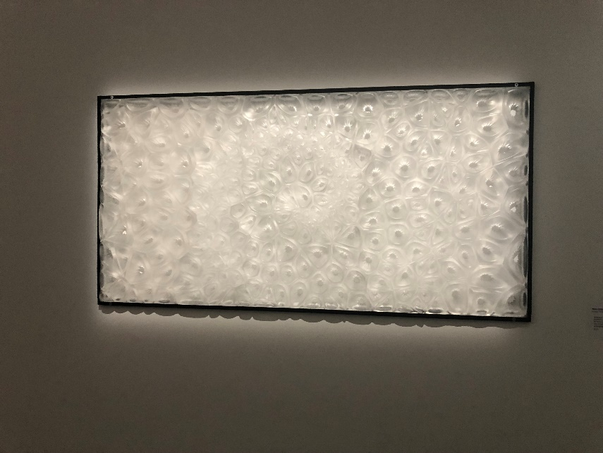


Crystallize, Tokujin Yoshioka (2008)

Biomorphisme moderne, biomimétisme

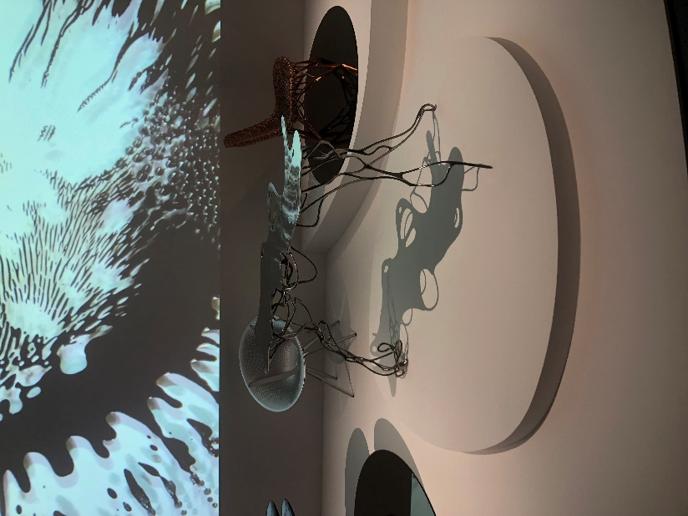
Les designs de Mathias Bengtsson explorent la représentation de la nature via la création numérique puis l’impression 3D. Cette table, Growth Table Titanium (2013) est inspirée par les formes de la nature mais réalisée grâce à du Titane.
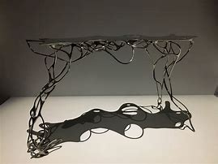

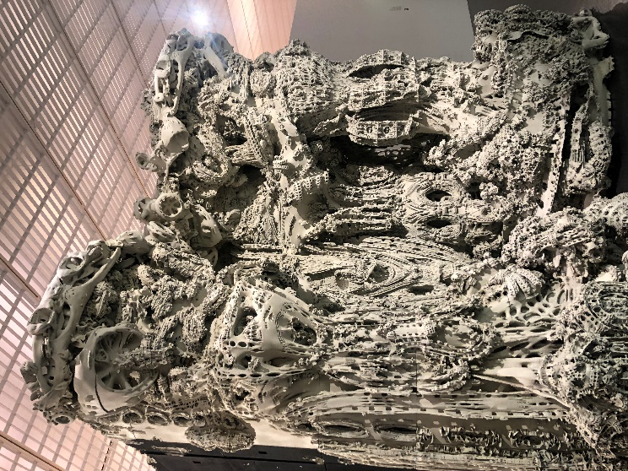
Grotto II, Michael Hansmeyer et Benjamin Dillenbutger (2015-16)

Personnellement j’ai vraiment apprécié cette exposition car elle montrait qu’on pouvait représenter le végétal dans l’art pas que d’une façon « graphique ». Mais aussi par exemple, par les formes rappelant les courbes de la nature ou encore directement via la matière dans laquelle et faite l’œuvre.

